Проект «Зимушка-зима»
Тип проекта: информационно-тематический.
Участники проекта: дети 1 младшей группы, педагоги, родители.
Сроки реализации проекта: 1-4 неделя декабря (краткосрочный).
Актуальность проекта: Актуальность выбранной темы определяется тем, что «Нельзя растить полноценного человека без воспитания в нем чувств прекрасного», - как говорил Р. Тагор.
Приобретенное в детстве умение видеть и слышать природу такой, какая она есть в действительности, вызывает у детей глубокий интерес, расширяет их знания, способствует формированию характера и интересов.
Ознакомление дошкольников с природой – это средство образования в их сознании реалистических знаний об окружающей природе, основанных на чувствительном опыте и воспитании правильного отношения к ней. Отсутствие у детей знаний, верно отражающих действительность, приводит не редко к образованию у них различных предрассудков и суеверий. Не правильные представления часто служат причиной недоброжелательного отношения детей к животным, живой природе. Это не только наносит вред природе, но и отрицательно действует на психику детей, ожесточает их. Исправить имеющиеся неправильные представления значительно труднее, чем образовывать новые, правильные. Вот почему очень важно, чтобы дети уже в дошкольном возрасте получили верные сведения о природе.
В период дошкольного детства закладываются основы личностной культуры. Поэтому необходимо заинтересовывать детей в происходящих вокруг них природных явлениях. Красота зимней природы, множество народных традиций даёт возможность стимулировать интерес детей и взрослых к совместной деятельности (игры, забавы, эксперименты) и позволяет устанавливать причинно- следственные связи, что способствует эмоциональному благополучию. Поддерживая стремление детей к творчеству, проект поможет детям обогатить имеющиеся знания и навыки, даст возможность использовать их, пережить радость открытий и успеха. Исходя из потребностей, интересов и предпочтений детей, работа над проектом позволит каждому ребёнку продвинуться вперёд и обеспечит выход каждого на свой более высокий уровень.
Влияние родной природы каждый из нас испытал на себе, и знает, что она является источником первых, конкретных знаний и тех переживаний, которые часто запоминаются на всю жизнь.
Цель проекта:
Формирование у детей представления о зиме, зимних явлениях природы, обогащение знаний детей о празднике Новый год.
Задачи проекта:
Образовательные:
-Создать необходимые условия для знакомства детей со временем года «зима».
-Развивать познавательные способности ребенка, любознательность, творческое воображение, память.
-Учить детей внимательно слушать и наблюдать, формировать способность к диалогической речи, учить отвечать на вопросы словом и предложениями, состоящими из 3-4 слов, упражнять в звукоподражании голосам птиц, обогащать и активизировать словарь по теме «зима», развивать слуховое восприятие, навыки соотнесения зрительного образа со слуховым.
Развивающие:
-Сформировать у детей первые связанные представления об этом времени года.
-Познакомить детей с сезонным явлением – снегопад, закрепить впечатление от наблюдений зимних явлений в природе: холодно, снегопад, учить отмечать погодные условия.
-Уточнить представление детей о зимних играх.
-Приучать детей раздеваться после прогулки в определенной последовательности.
-Уточнить правила безопасности во время прогулки: не кидать друг в друга снежки, не брать снег в рот, не толкать друг друга, подниматься на горку только по ступенькам и т.д.
Воспитательные:
-Воспитывать заботливое отношение к птицам зимой.
-Воспитывать уважение к труду взрослого, формировать желание приходить на помощь окружающим.
-Воспитывать любознательность и эмоциональную отзывчивость.
-Воспитывать у детей умения взаимодействовать друг с другом.
-Воспитывать у детей интерес к зимним забавам, развлечениям и играм.
Методическое обеспечение проекта:
Материально_ техническое обеспечение:
-Развивающая среда, природное окружение, дидактические игрушки, настольно_ печатные игры, познавательная литература.
Методическое обеспечение:
-Программа воспитания и обучения в детском саду «Детство» под редакцией
-Л.Н.Павлова «Познание окружающего мира детьми третьего года жизни». Методическое пособие. –М. : Сфера,-2013. -144с.
-М.Ю.Картушина. «Забавы для малышей: Театрализованные развлечения для детей 2-3 лет. – М.:ТЦ Сфера, 2005.- 192с.(Ранний возраст).
-Г.И.Винникова «Занятия с детьми» 2-3лет; Развитие речи, художественная литература, изобразительная деятельность –М:ТЦ Сфера, 2009-128с-(Библиотека журнала «Воспитатель ДОУ»).
-Г.И.Винникова «Занятия с детьми 2-3лет; Социальное окружение, окружающий мир –М:ТЦ Сфера, 2009-128 (Библиотека журнала «ВоспитательДОУ»)
-Г.И.Винникова «Занятия с детьми 2-3лет; Первые шаги в математику, развитие движений –М.:ТЦ Сфера, 2009-128 (Библиотека журнала «Воспитатель ДОУ»)
-Н.А.Карпухина «Конспекты занятий в первой младшей группе» Практические пособия для воспитателей и методистов ДОУ- Воронеж: ЧП Лакоцин С.С.-272с.
-Создание тематических папок(наглядные пособия, дидактические игры);
-Создание тематических выставок.
Технологии:
-Здоровьесберегающие педагогические технологии;
-Информационно- коммуникативные технологии;
-Игровые технологии;
-Технология нетрадиционного рисования.
Ожидаемый результат:
-Формировать у детей информацию о зимних явлениях природы и празднике «Новый год».
-Объединение усилий педагогов и родителей в формировании у детей знаний, умений, навыков на основе общности цели, задач, содержания проекта.
-Доставить детям радость, вызвать у них эмоционально-положительный отклик в душе, развивать эмоциональную отзывчивость.
Разработка проекта.
Этапы реализации проекта
Этапы | Формы  взаимодействия | Содержание деятельности | Ответствен ные
Подготовительный | Деятельность педагога | -Изучение литературы.  -Составление плана.  -Организация предметно- развивающей среды.  -Подборка дидактического материала (картинки, настольные игры, альбомы для рассматривания). | Педагоги группы
 | Педагог и дети | -Беседы познавательного характера.  -Рассматривание иллюстраций.  -Подборка детской художественной литературы для чтения детям.  -Изготовление дидактических игр. | Педагоги группы
 | Педагог- родители | --Папка- передвижка «Играем со снегом и познаём его свойства».  - | Педагоги группы
Основной | Педагог и дети  Педагог- родители | -Чтение художественной литературы.  -Разучивание стихов и песен.  -Дидактические игры.  -НОД.  -Рассматривание иллюстраций.  -Театрализованные игры.  -Сюжетно- ролевые игры.  -Развлечения.  -Наблюдения.  -Подвижные игры.  -Список рекомендуемой литературы для детского чтения про зиму, про Новый год.  -Папка- передвижка «Оформление новогодних подарков», «Стихи для детей про зиму и Новый год»,  -Консультация «Прогулки с ребёнком зимой».  -Рекомендации «Как одеть ребёнка в зимнее время года».  -Выставка поделок на тему «Новогодние игрушки»  -Изготовление украшений и снежинок для оформления окон в группе.  -Украшение группы к Новому году.  -Беседа по поводу новогодних костюмов.  -Советы «Каким бывает отдых зимой». | Педагоги группы  Педагоги группы
Заключительный | Педагог- родители | -Стенгазета «Новогодние поздравления и пожелания». | Педагоги группы.
 | Деятельность педагога | -Новогодний утренник | Педагоги группы.

Технологическая карта проекта
Образовательная  деятельность | Вид  деятельности | Содержание деятельности
Познавательное  развитие | Познавательный | -НОД: «Зима», «Оденем кукол», «Куклы пришли в гости»;  Беседы: «О признаках зимы», «За что я люблю зиму?», «Зимние игры на улице».  -Наблюдения: «За снегом», «За снегопадом», «За прохожими», «За работой дворника», «За деревьями», «За птицами», «Рассматривание снежных комков», «За сезонными изменениями в природе зимой», «За украшением детского сада к Новому году».  -Рассматривание: картинки с изображением зимней одежды и обуви, иллюстрации с изображением зимней природы , с изображением новогодней ёлки, с изображением зимних игр и развлечений детей на улице.
Социально-  коммуникативное  развитие | Игровой,  познавательный,  коммуникационный | -НОД: «Белоснежные комочки», «Кукла Катя гуляет», «Птички зимой», «Маленькая ёлочка», рассматривание картины «Таня кормит голубей»;  -Д/игры: «Назови предмет одежды», «Оденем куклу на прогулку»»  С/р игры: «Покатаем куклу на санках», «Покатаем кукол с горок»;  -Развлечения: «Ёлочка в лесу»; «»В гостях у Снегурочки», «Зимние подарки», «Встреча с Дедом Морозом и Снегурочкой».  -Театрализованная игра «Снегурочка и лиса» (картинки на фланелеграфе).
Речевое развитие | Коммуникационный | -НОД «Рассматривание ёлки, украшенной игрушками»;  -Чтение: потешка «Как по снегу, по метели трое саночек летели», р.н.сказка «Снегурочка», А.Барто «Встали девочки в кружок», стихи о зиме, разучивание стихов о зиме, Новом годе.
Художественно-  эстетическое  развитие | Творческий | -НОД: рисование «Выпал первый снежок», «Маски и короны для игрушек», «Новогодние подарки для мишки», «Новогодняя ёлочка»; лепка «Мы скатаем снежный ком»;  Раскрашивание раскрасок с изображением елочки, новогодних игрушек, зимней природы, птиц на кормушке, детей катающихся на санках, детей, лепящих снежную бабу.
Физическое  развитие | Двигательный | -НОД: «На полянку, на лужок выпал беленький снежок», «У ворот Новый год», «Здравствуй, Новый год»;подвижный игры «Зайка беленький сидит», «Устроим снегопад», «Дед Мороз», «Ворона и собачка».
Результаты проекта:
-Дети познакомились с сезонным временем года «Зима». Получили представление о зимних играх, зимних явлениях в природе, обогатили знания о новогоднем празднике.
- Дети научились распознавать признаки зимы по иллюстрациям, картинкам, распознавать сезонную одежду.
-Осознание детьми доброго, заботливого отношения к природе.
-Развитие творческих способностей детей в продуктивной и музыкально- художественной деятельности.
-Дети получили эмоционально- положительный отклик в душе от новогоднего праздника, от встречи с Дедом- Морозом и Снегурочкой.

Приложение
Украшение группы
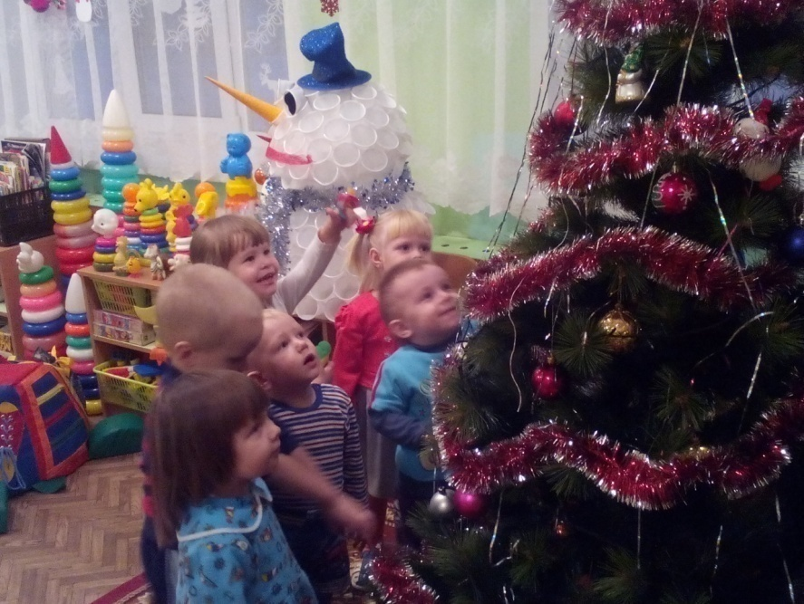

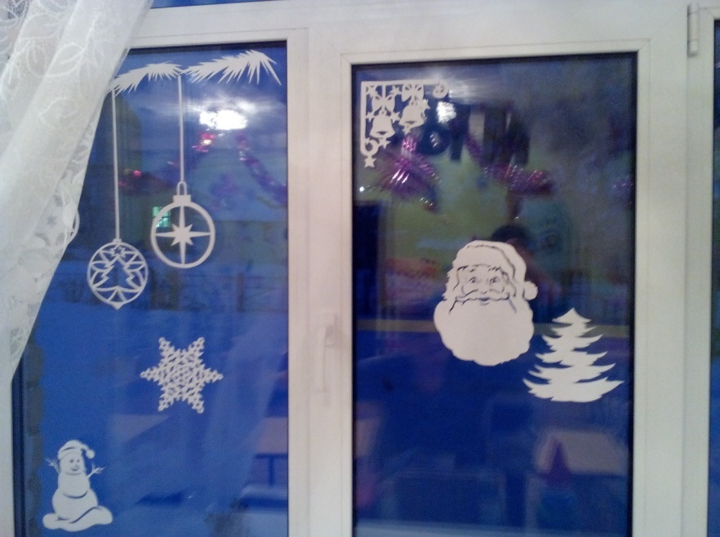

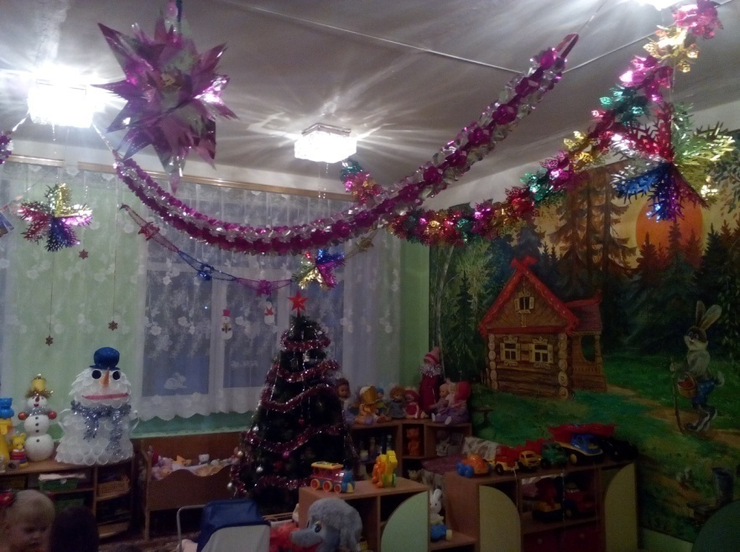

Папка-передвижка «С новым годом»

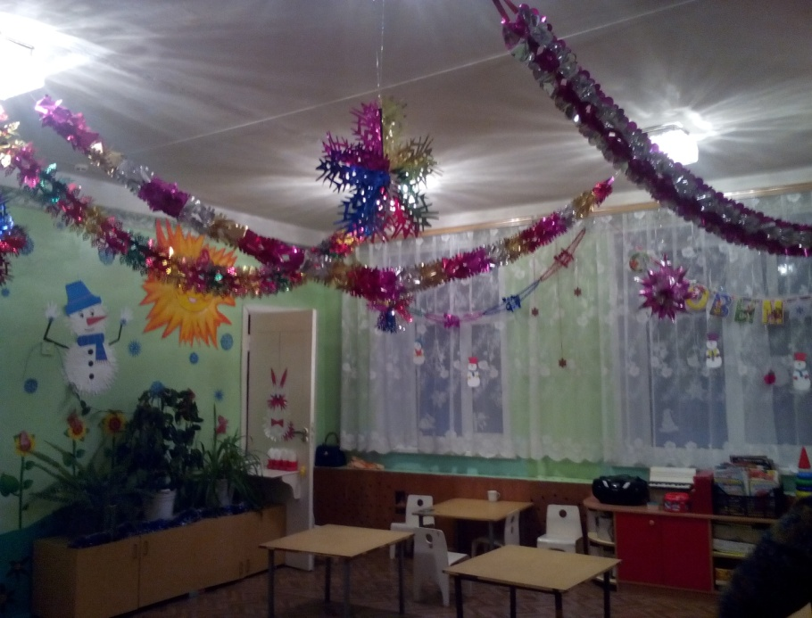

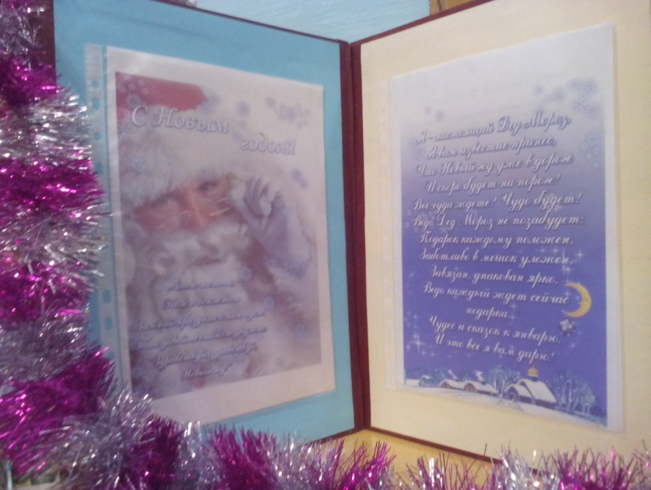

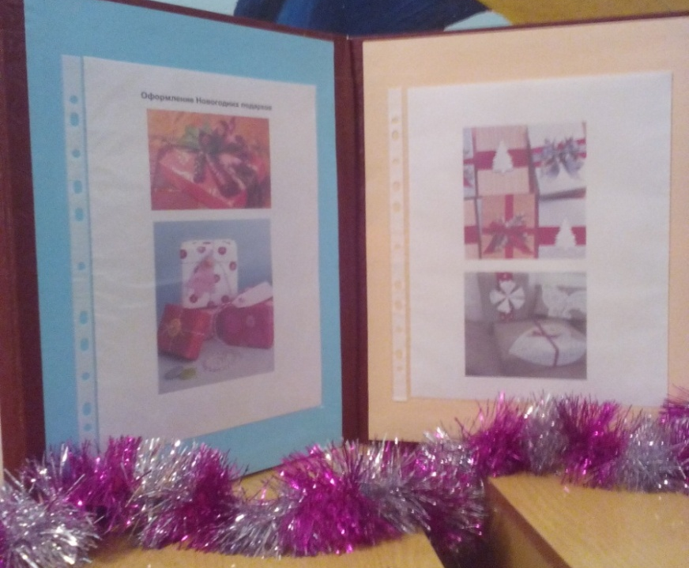

Рисование «Выпал первый снежок»

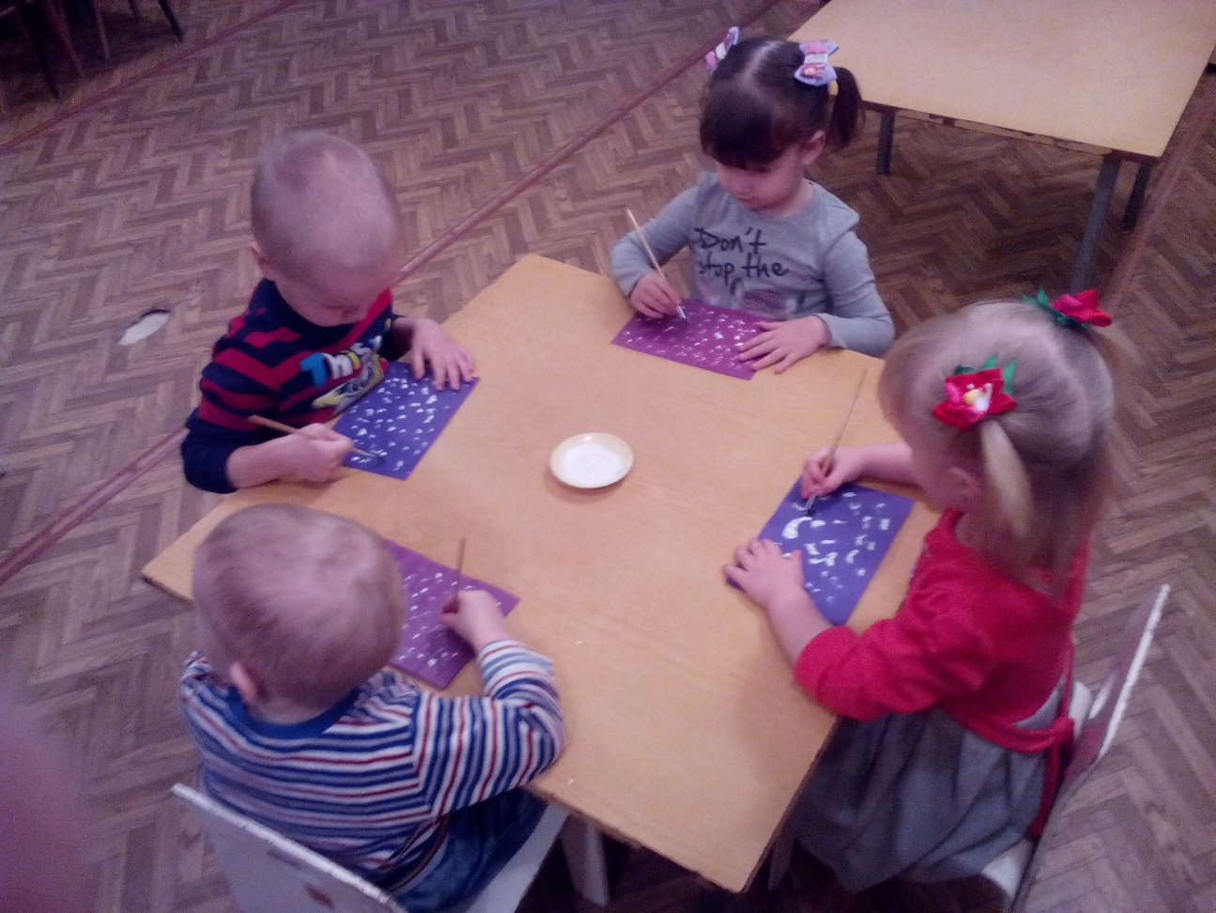

Рассматривание картинок о зиме.

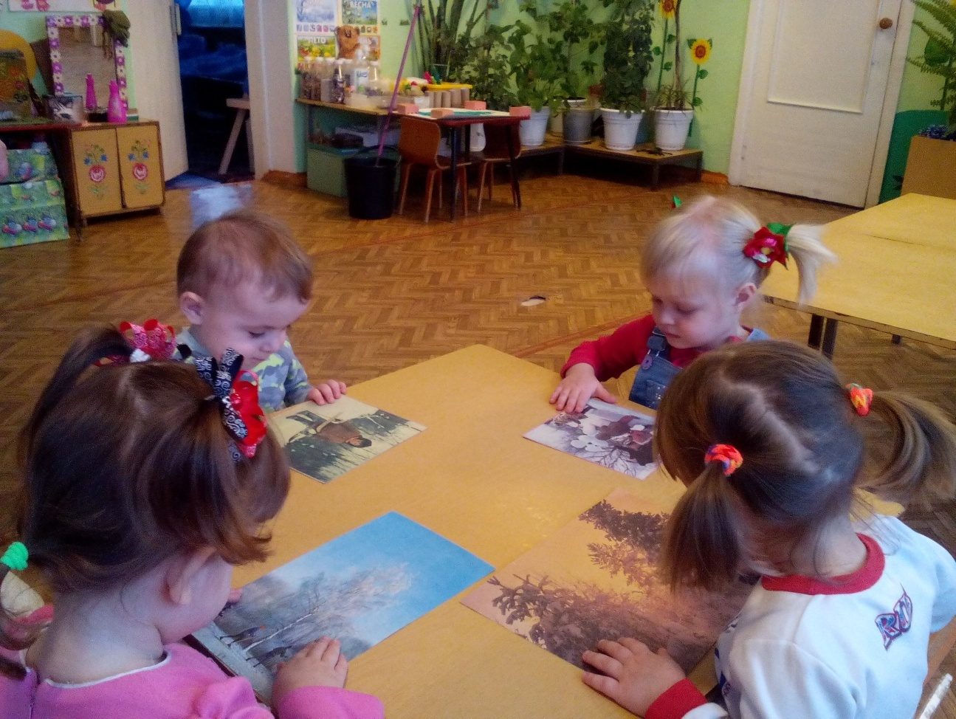
Рисование «Новогодняя елочка» (рисование пальчиками)

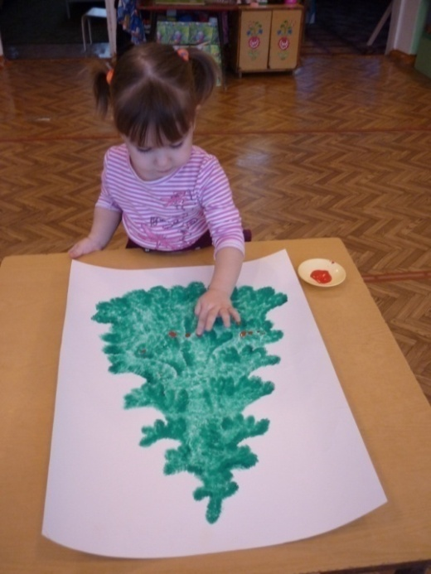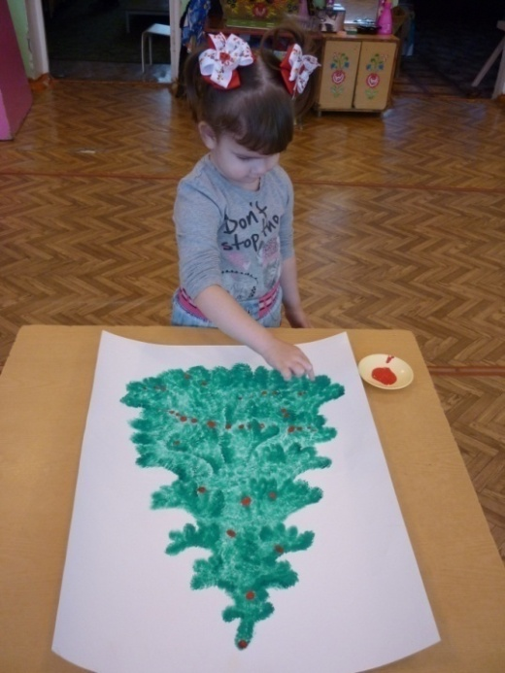

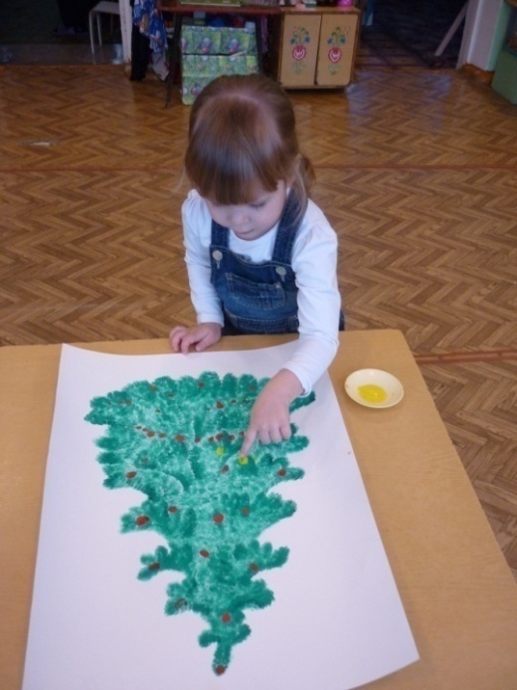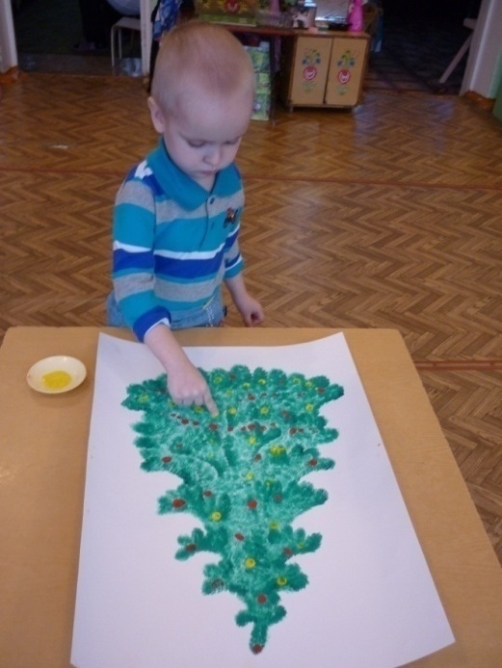

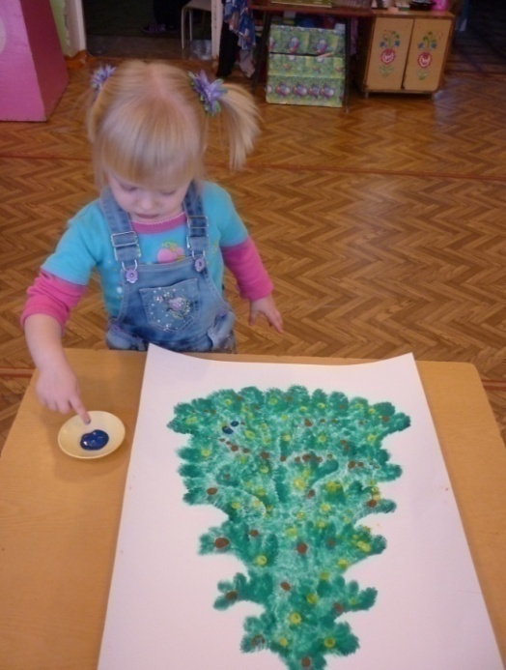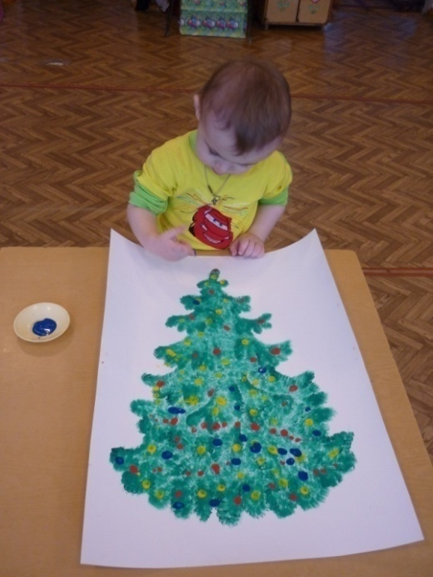

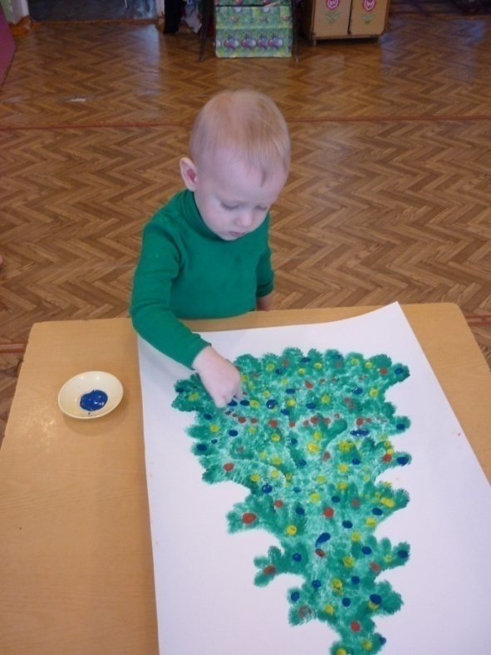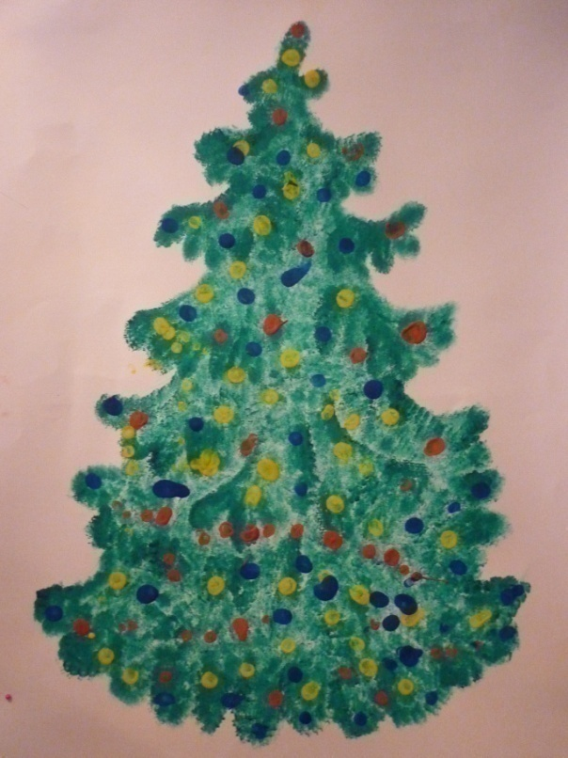

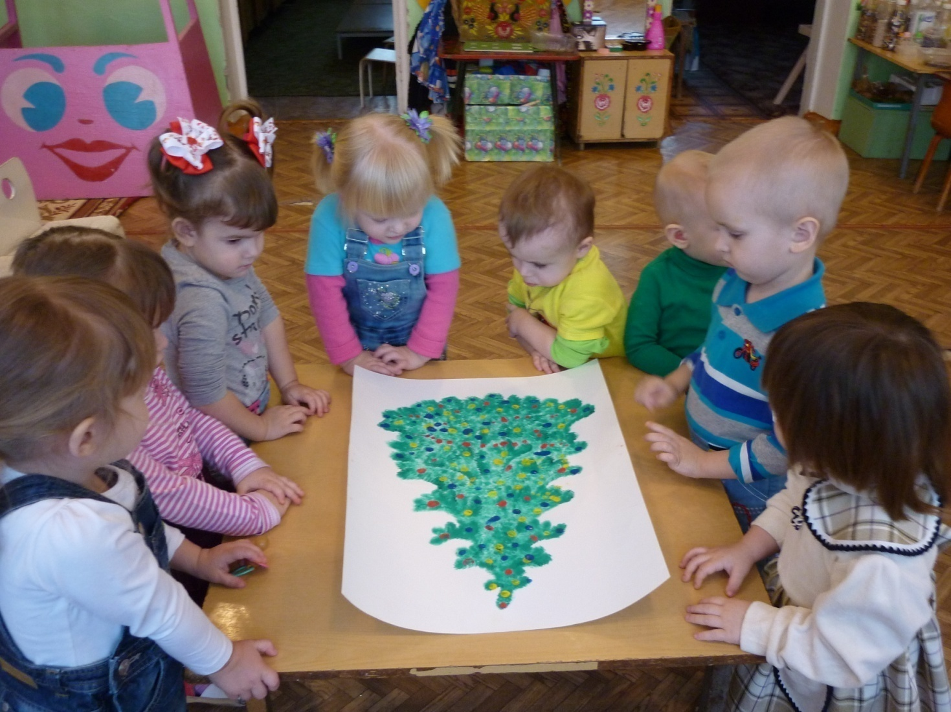

Презентация проекта «Новогодний утренник»

